МУ «ОДО Грозненского муниципального района»
Муниципальное бюджетное дошкольное образовательное учреждение
«ДЕТСКИЙ № 1 «ТЕРЕМОК» ст. ПЕРВОМАЙСКАЯ
ГРОЗНЕНСКОГО МУНИЦИПАЛЬНОГО РАЙОНА»
(МБДОУ «Детский сад № 1 «Теремок» ст. Первомайская»)

МУ «Соьлжа-Г1алин муниципальни кIоштан ШДО»
Mуниципальни бюджетни школазхойн дешаран учреждени
«СОЬЛЖА-Г1АЛИН МУНИЦИПАЛЬНИ КIОШТАН
ПЕРВОМАЙСКЕРА СТАНИЦАН БЕРИЙН БЕШ № 1 «ТЕРЕМОК»
(МБШДУ «Первомайскера станицан Берийн беш №1 «Теремок»)

ОТЧЕТ
о проведенных мероприятиях ко Дню Чеченского языка
в МБДОУ «Детский сад №1 «Теремок»
ст. Первомайская Грозненского муниципального района»

В период с 8 по 19 апреля в целях возрождения традиций и нравов чеченского народа, а также для ознакомления учащихся с обычаями и бытом чеченского народа проводились тематические занятия, посвященные Дню Чеченского языка. Согласно плану мероприятий были проведены тематические беседы «Бекалах ненан мотт», музыкальный час «Лезгинка», а 19 апреля прошел утренник, посвящённый этому важному мероприятию.

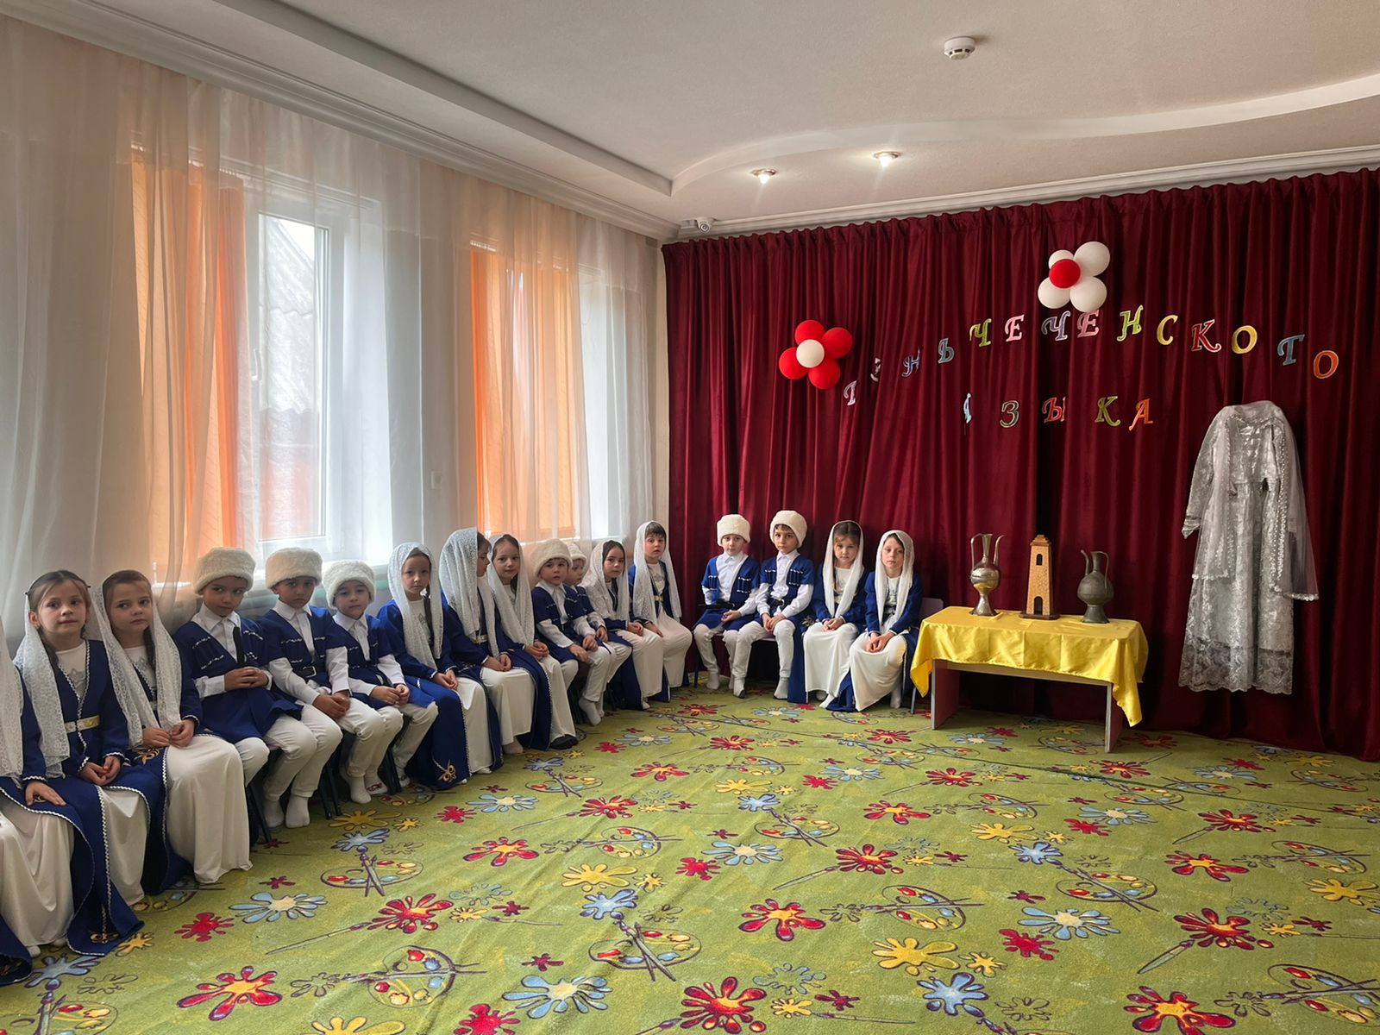

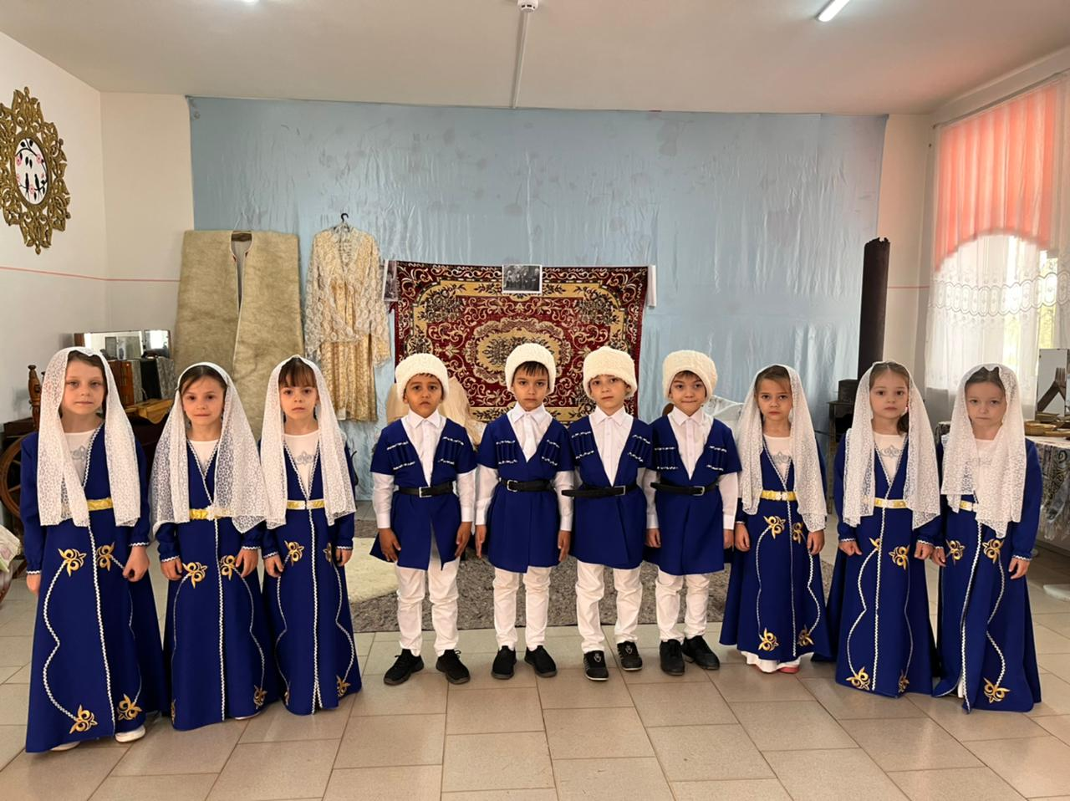
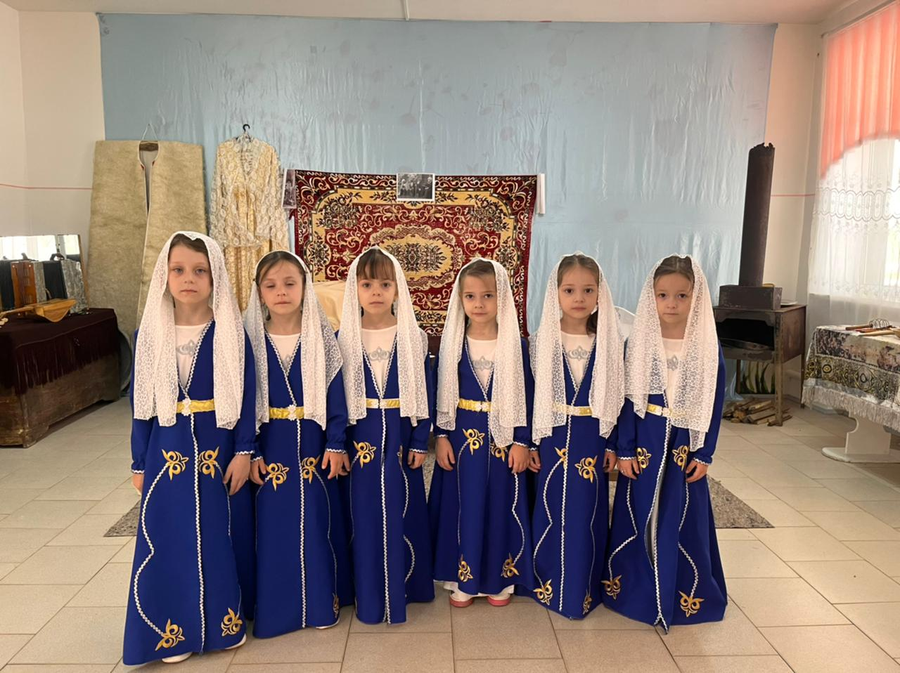

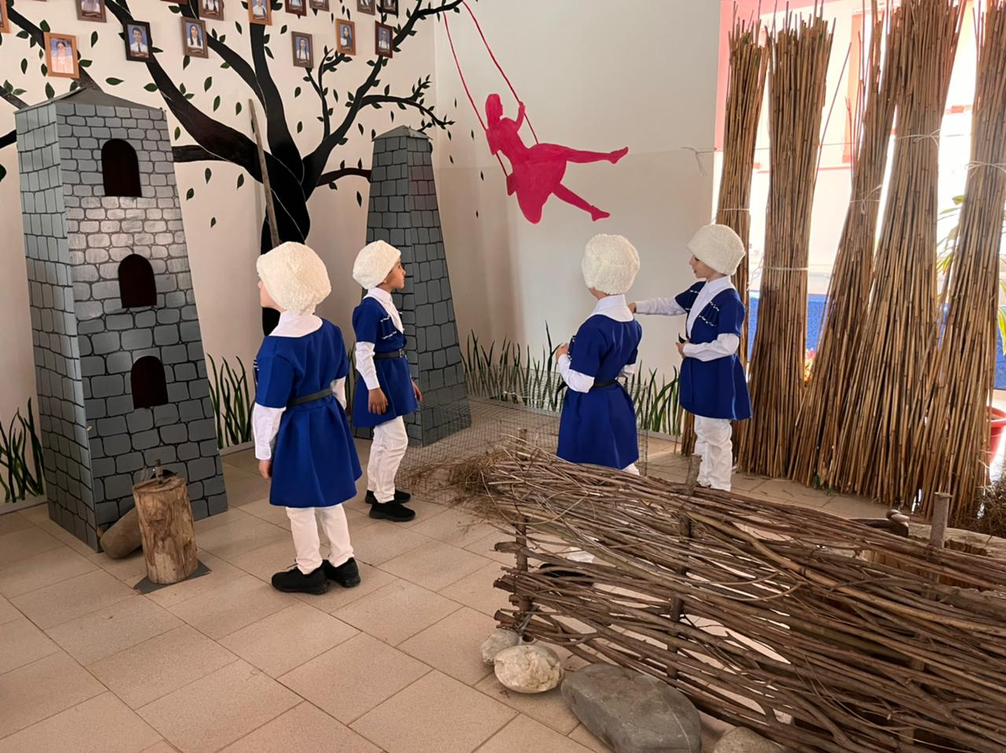

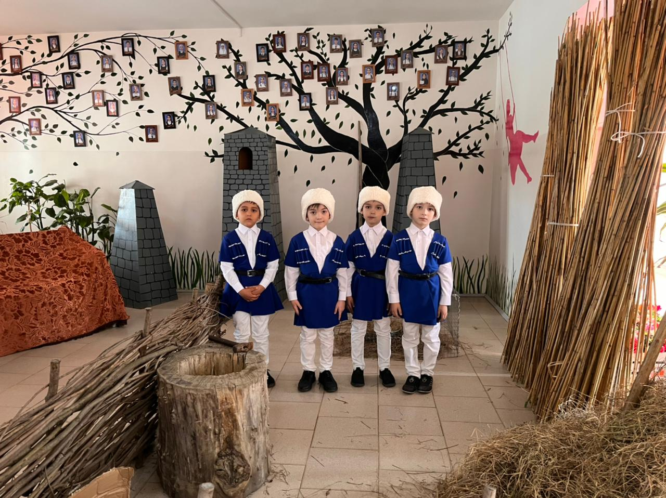

Детишки рассказывали выученные ими стихи, пели песни на родном языке, девочки танцевали, поставленный специально для этого праздника танец. В конце же мероприятия дети танцевали чеченский танец «Лезгинка».
Утренник прошел насыщенно и интересно!

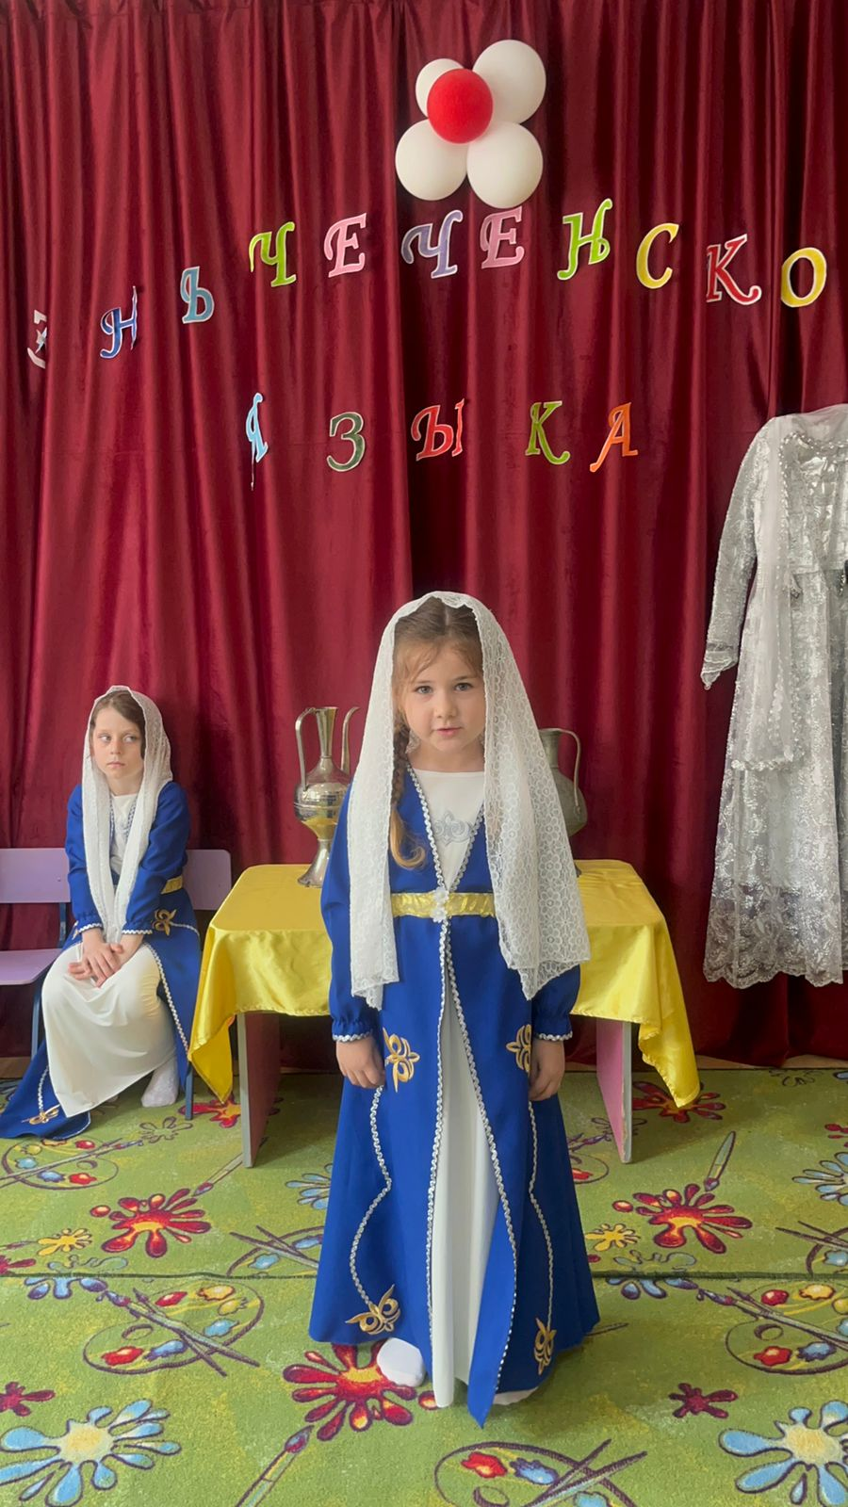

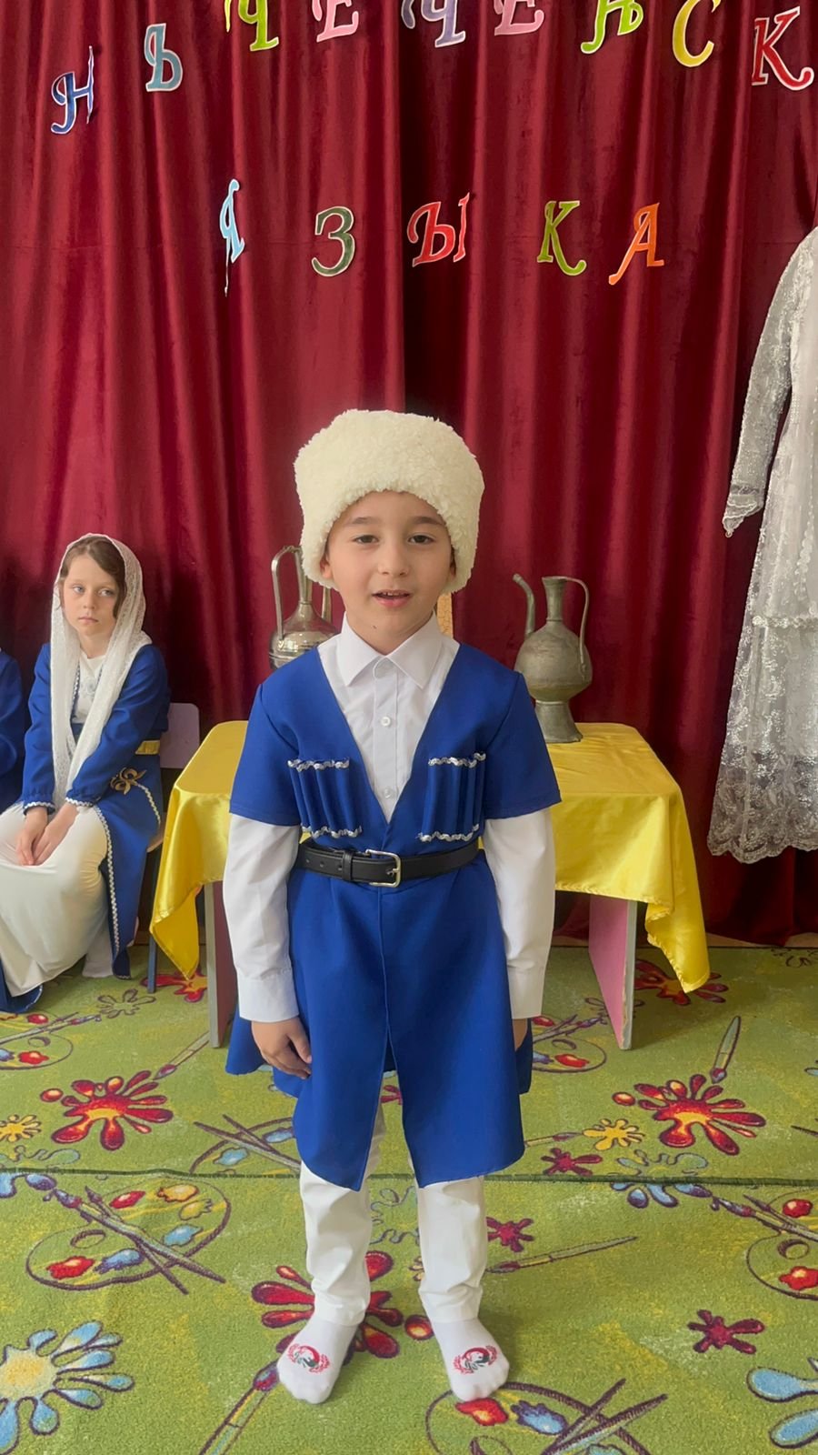
В рамках мероприятий, посвященных Дню Чеченского языка нами также была проведена экскурсия в СОШ ст. Первомайская, где к этому знаменательному дню был подготовлен уголок чеченской культуры и быта.

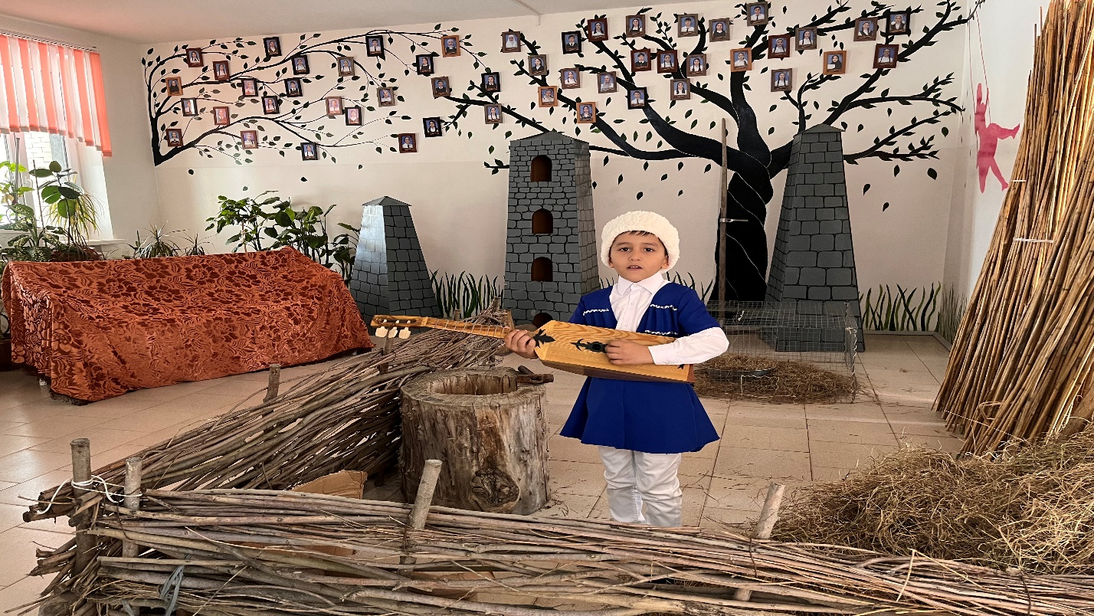

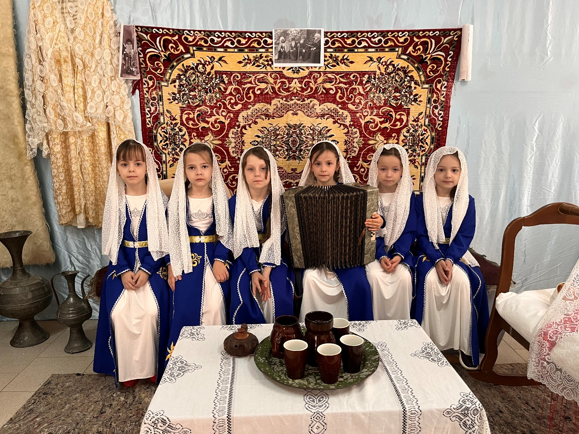

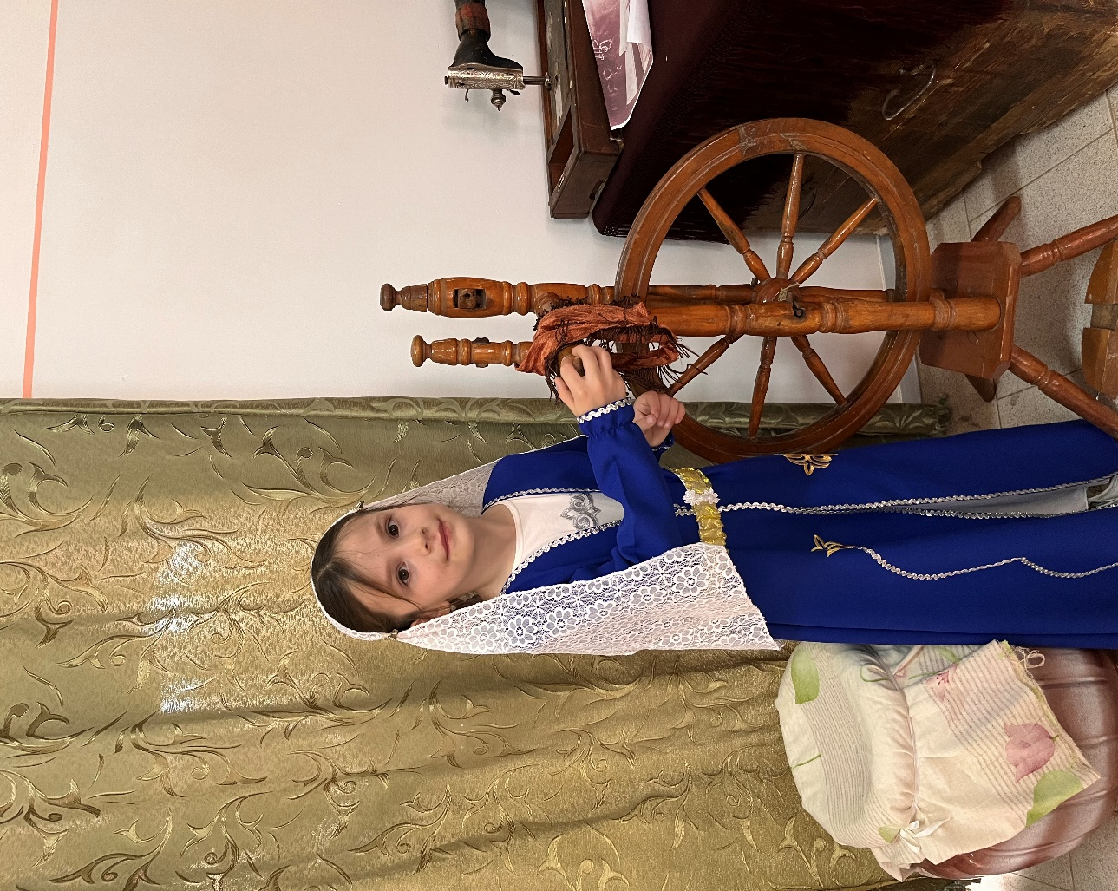

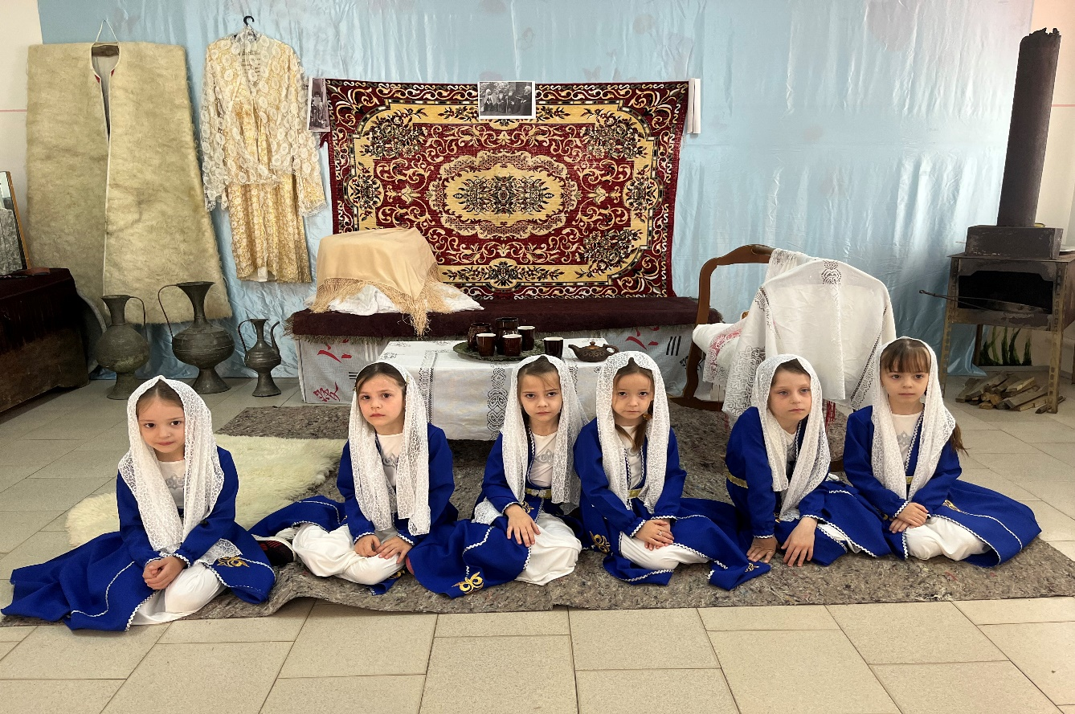

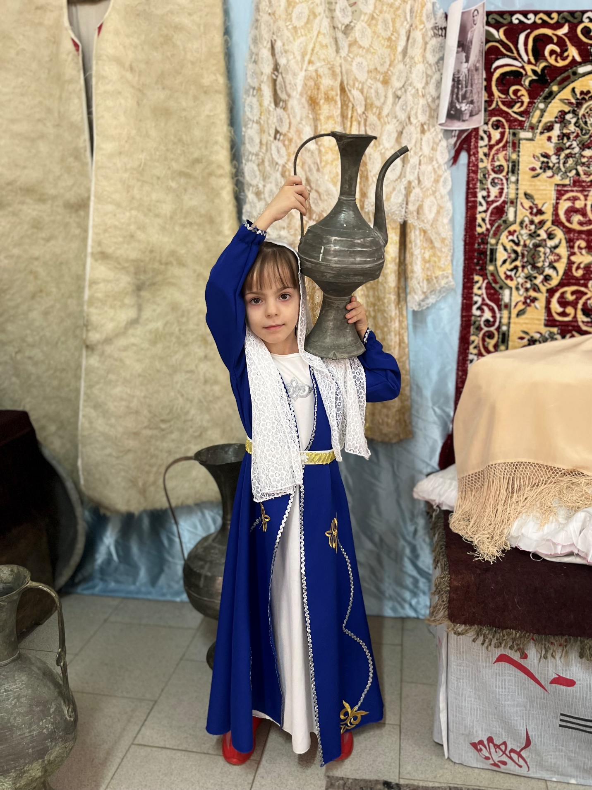

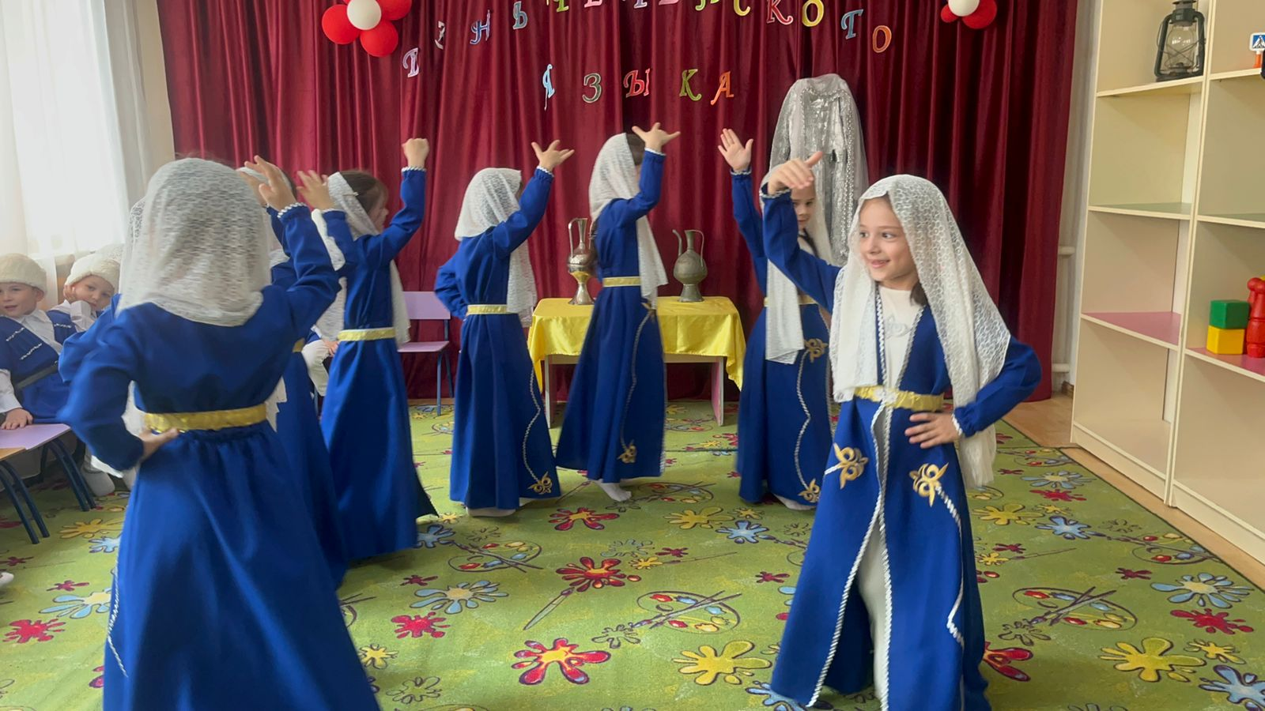

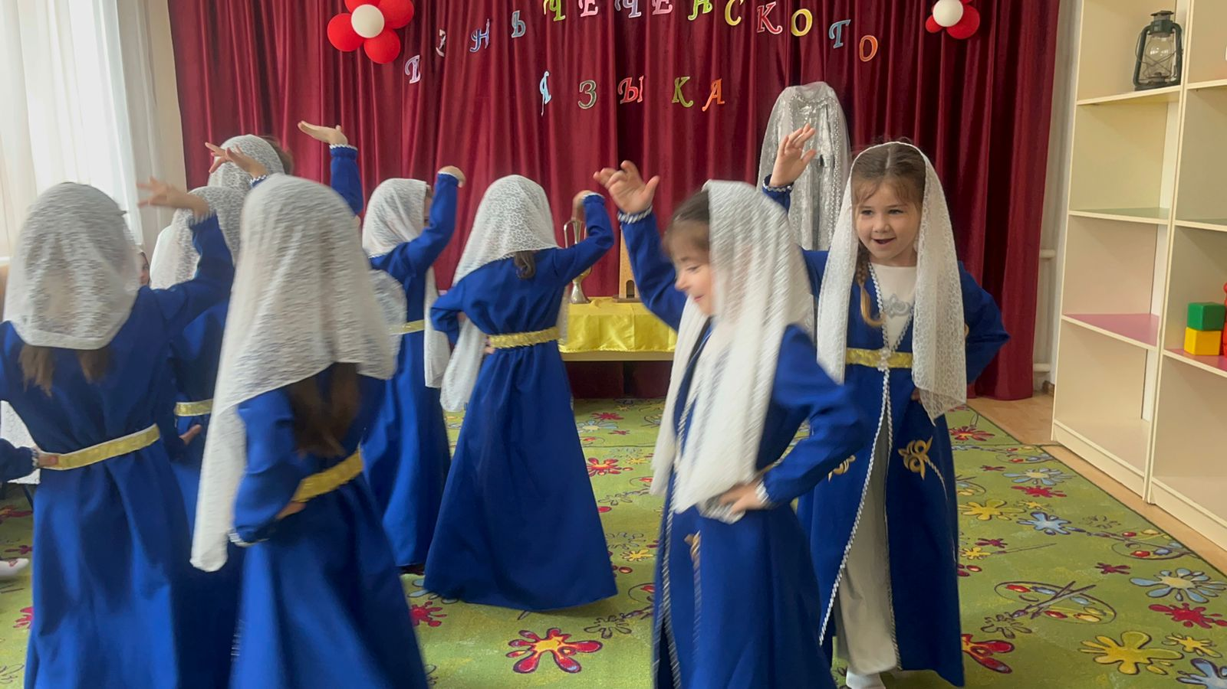
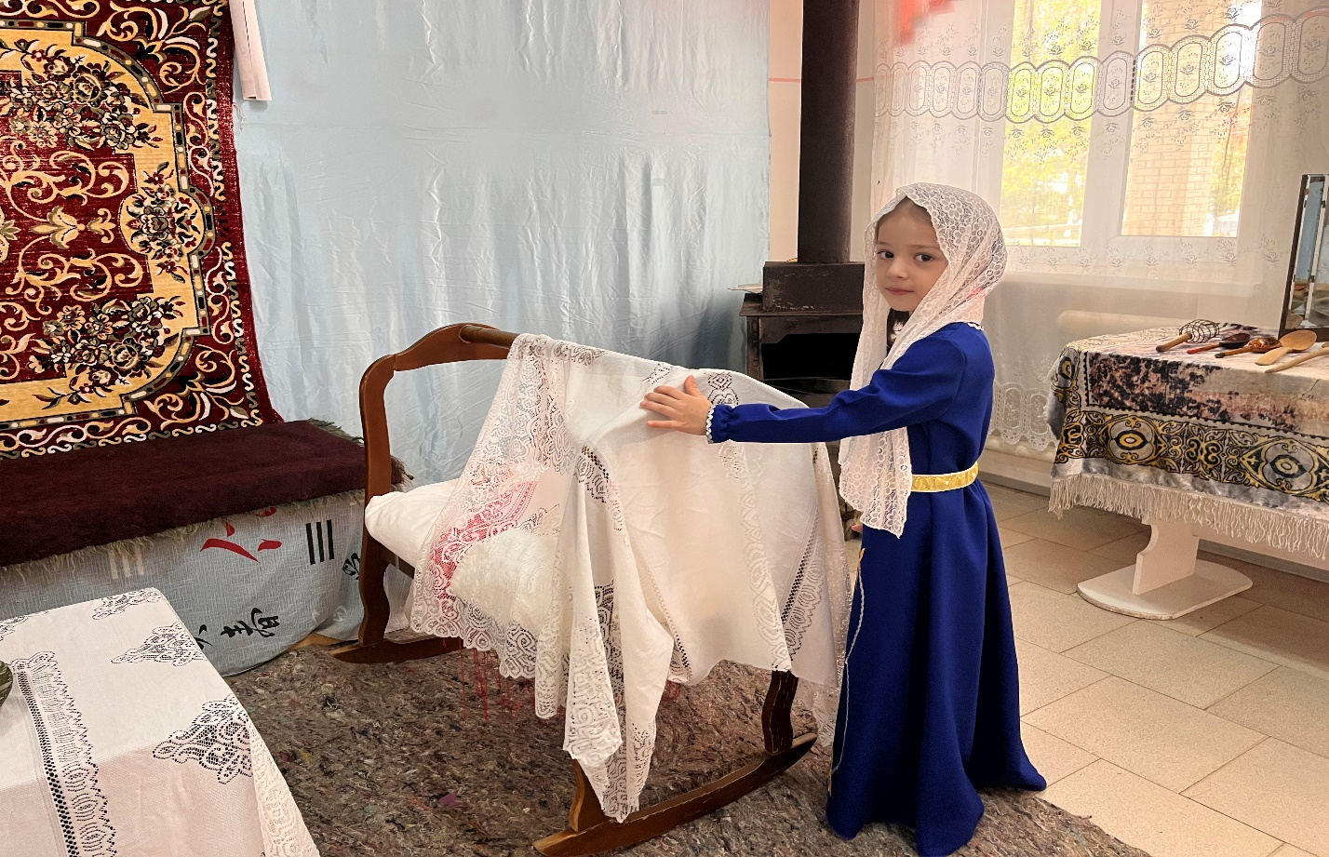

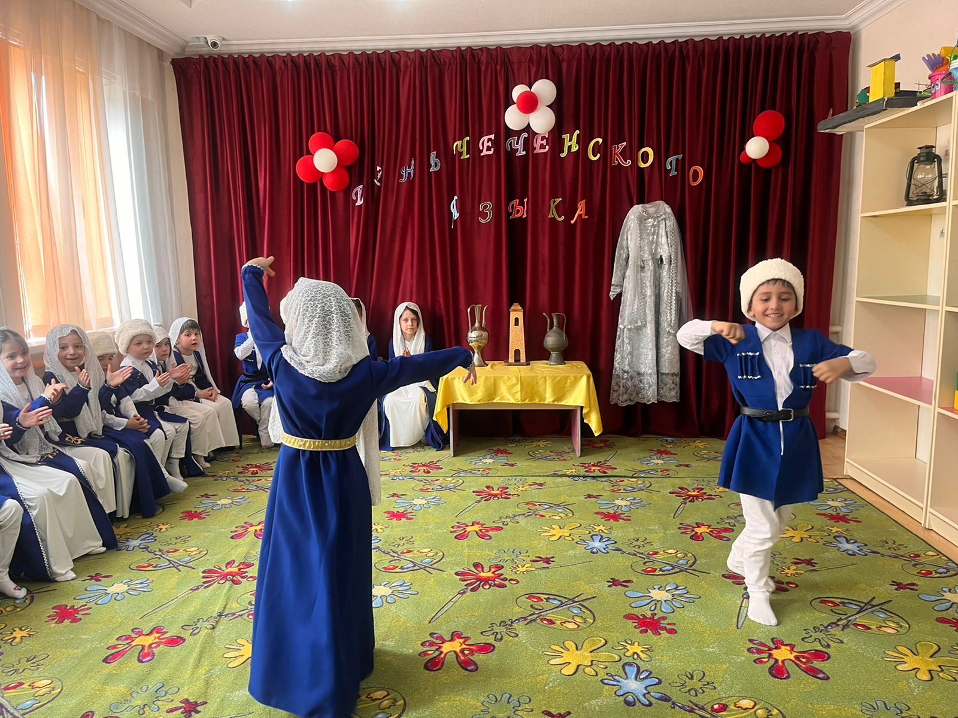

Все мероприятия и сам утренник прошли насыщенно и интересно!

Старший воспитатель Х.Ю. Абубакарова

